Nama : Ancas Nuzul Nur Hidayah
NIM : L200150068
Kelas : B

- Lihat gambar-1, gambar tersebut menampilkan semua tabel yang terdapat dalam database ‘classicmodels’.

  - Buatlah semua relasi antar tabel, dan terangkan jenis relasinya (20%).
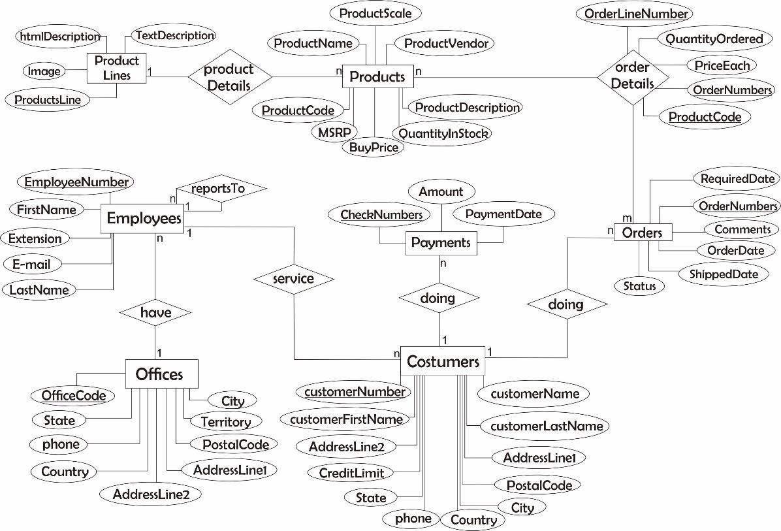

Jenis relasi :
  - Employees have offices : Pegawai memiliki kantor (n : 1)

  - Employees service costumers : pegawai melayani pelanggan (1 : n)

  - Costumers doing orders : pelanggan melakukan pemesanan (1 : n)

  - Orders orderdetails product : pesanan memiliki detail produk yang dipesan (m:n)

  - Product productdetails productline : produk memiliki masing-masing detail (n:1)

  - Customers doing payments : pelanggan melakukan pembayaran atas pesanan

mereka (1 : n)
- Jelaskan fungsi masing-masing tabel (digunakan untuk menyimpan data apa?)
    - Customers : menyimpan data pelanggan yang membeli di toko tersebut

    - Payments : menyimpan jumlah yang harus dibayarkan tiap pelanggan berdasarkan jumlah pesanan

    - ProductLines : menyimpan deskripsi penjelasan tiap produk

    - Products : menyimpan data produk berupa harga, vendor, stock, nama

    - Orders : menyimpan data pesanan para pelanggan berupa jumlah pesanan, waktu pemesanan dan waktu ketersediaan barang jika barang yang dipesan habis, waktu pengiriman barang

    - OrderDetails : menyimpan data berupa detail pesanan berisi kode produk yang dipesan dan jumlahnya, serta harga tiap produk

    - Employees : menyimpan data keseluruhan pegawai baik yang bekerja melayani pelanggan maupun yang di gudang dan bagian eksekutif
    - Offices : menyimpan data kantor cabang berupa alamat dan nomor kontak

- Buatlah query untuk menampilkan daftar barang yang terjual pada tanggal tertentu! Kolom output minimal terdiri atas kode, nama barang, dan jumlah barang yang terjual.

  - SELECT orderdetails.productCode, products.productName, orderdetails.quantityOrdered FROM products, orders, orderdetails WHERE orders.shippedDate='2003-01-10' AND products.productCode=orderdetails.productCode AND orders.orderNumber=orderdetails.orderNumber;

- Sama dengan soal kedua tetapi dibuat dalam bentuk store procedure dengan tanggal sebagai input, sebagai output adalah nilai uang yang diperoleh di tanggal tersebut, dan tabel daftar barang. (30%)

    - Query :

DELIMITER //
CREATE PROCEDURE getHasil(IN dateOrder VARCHAR(15))
BEGIN

SELECT DISTINCT payments.amount as "Hasil yang Diperoleh", orderdetails.quantityOrdered as "Jumlah Order", orderdetails.priceEach as "Harga Satuan", products.productCode as "Kode Barang", products.productName as "Nama Barang", orders.orderDate as "Tanggal Order"FROM orders, orderdetails, products, payments, customers

WHERE payments.paymentDate=dateOrder AND orders.orderNumber=orderdetails.orderNumber AND products.productCode=orderdetails.productCode AND payments.customerNumber=orders.customerNumber AND orders.customerNumber=customers.customerNumber GROUP BY orders.orderDate, products.productCode; END //

    - Hasil :
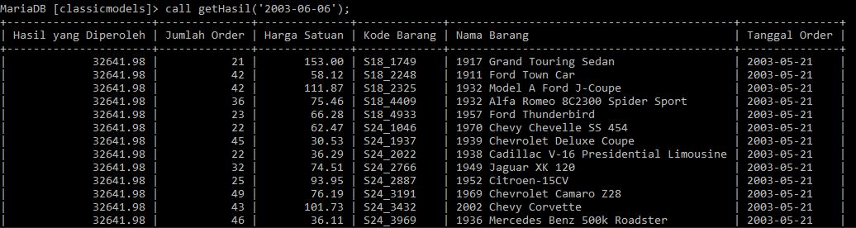

- Buatlah store procedure untuk menampilkan daftar customer yang melakukan pembelian (order) selama satu minggu terakhir, sebagai output adalah jumlah pelanggan dan daftar pelanggan. (25%)

  - Query :

DELIMITER //
CREATE PROCEDURE getCustomer()
BEGIN
SET @Row=0;

SELECT DISTINCT @Row := @Row + 1 AS “No”, customers.customerNumber AS "ID Pelanggan", customers.customerName AS "Nama Pelanggan", orders.orderDate AS "Tanggal Order"

FROM customers, orders

WHERE customers.customerNumber=orders.customerNumber AND orders.orderDate BETWEEN "2004-07-20" AND "2004-07-31" GROUP BY customers.customerNumber;

END //
  - Hasil :
